
Издается с января 2003 года один раз в месяц
МАЙ 2017 (№5) Совместная газета учеников и учителей МБОУ "Кишертская СОШ"

Последний звонок: на взлётной полосе
20 мая в Кишертской школе прошёл праздник Последнего звонка «Взлетная полоса». В этом году своих учеников выпускают Ташкинова Елена Юрьевна, классный руководитель 11 класса, Мартыновских Ирина Александровна, классный руководитель 9 «А» класса, Жданова Наталья Владимировна, классный руководитель 9 «Б» класса. Шестьдесят шесть выпускников готовятся сделать свой выбор. Виновников торжества поздравляли первоклассники, напутствовали директор школы, классные руководители, учителя и родители.
Продолжение на стр. 2

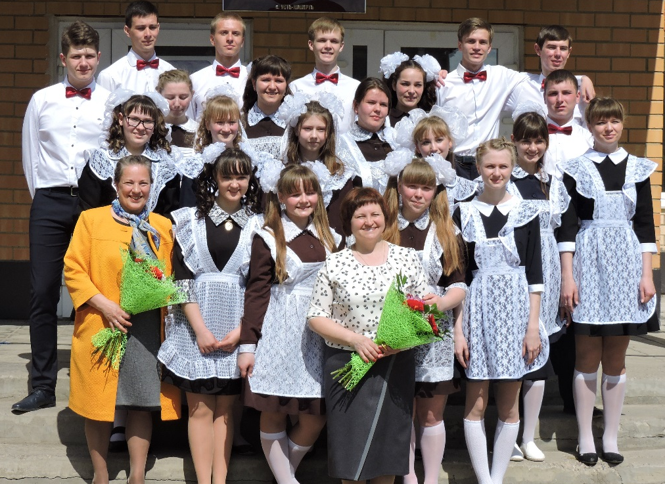

Выпускники 11 класса

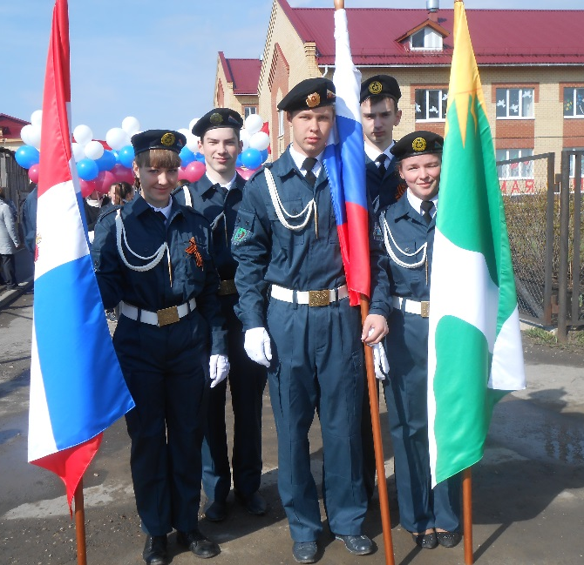
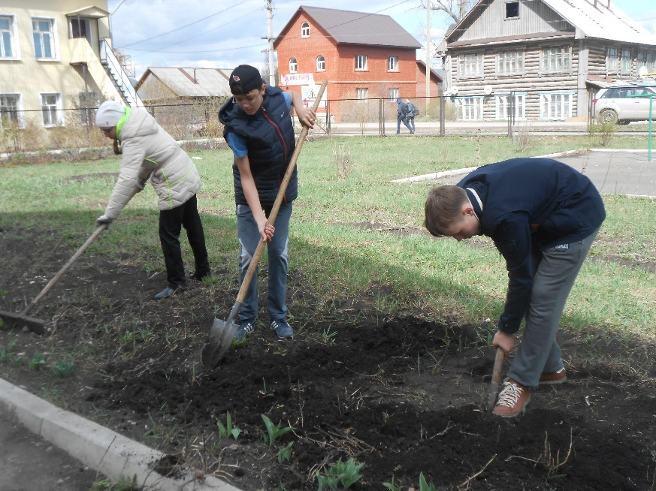

Праздник со слезами на глазах
стр.3,4
Все - на субботник!
стр.2


Последний звонок - чуть с грустинкою праздник,
Новости короткой строкой
А ЧТО У НАС?

немного щемит
от потери
в груди,
и каждый сейчас вспоминает
о разном,
но верит, что лучшее всё - впереди.
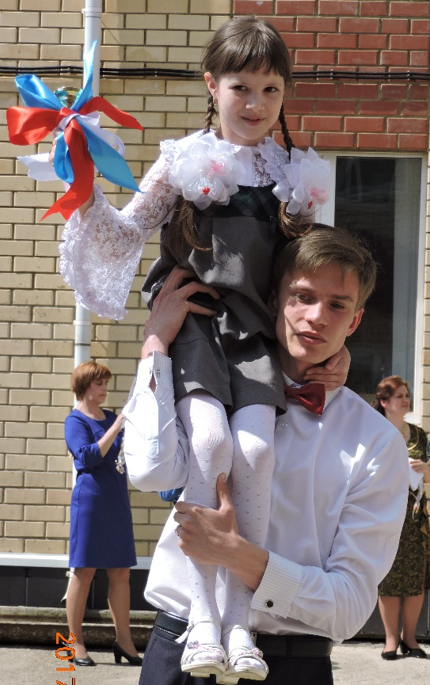
* * *
4 мая учащиеся Кишертской школы приняли участие в субботнике, который проходил на пришкольной территории и в Комсомольском сквере. Убирая мусор, старую листву, траву и наводя порядок около школы, ребята учатся быть хозяевами своей земли.

* * *
С 16 по 19 мая в детском лагере «Новое поколение» состоялся Десятый региональный слёт юных инспекторов движения. Всего за звание лучшего отряда ЮИД в этом году боролись 40 команд из Перми и районов края. Нашу школу в соревнованиях представлял отряд «Элита». В ходе слёта ребята поучаствовали в мастер-классах, продемонстрировали не только теоретические знания ПДД, устройства велосипеда, но и умения быстро и правильно оказать первую доврачебную помощь, навыки строевой подготовки, мастерство фигурного вождения велосипеда. По итогам всех состязаний наша команда заняла 20 место.

* * *
С 16 по 20 мая в детском оздоровительном лагере «Звёздный» состоялась краевая военно- спортивная игра Зарница Прикамья- 2017, посвящённая 50-летию данной игры. Наш район представляла команда Кишертской школы, в которую вошли восьмиклассники: Зубарев Денис, Мальцев Денис, Кичигин Максим, Гордеев Олег, Берсенёв Кирилл, Яковлева Анна, Комягина Анна, Сыропятова Арина и тренер Голдырев Владимир Александрович. Наши ребята попали в тридцатку лучших команд Пермского края, заняв 26 место из 41. Кичигин Максим завоевал бронзу в личном первенстве по стрельбе из пневматической винтовки, набрав 28 баллов из 50 возможных. Зубарев Денис завоевал золото в личном первенстве по снаряжению магазина.

.

Каким ему быть?

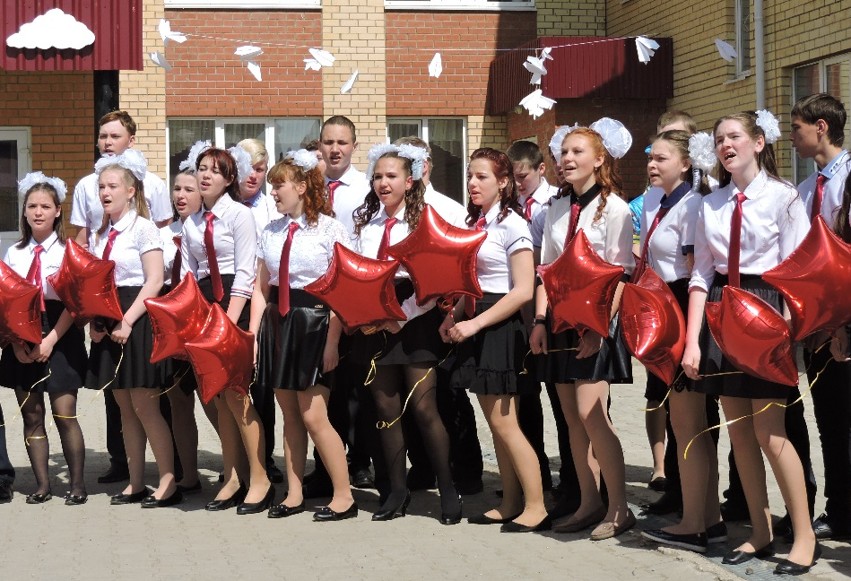

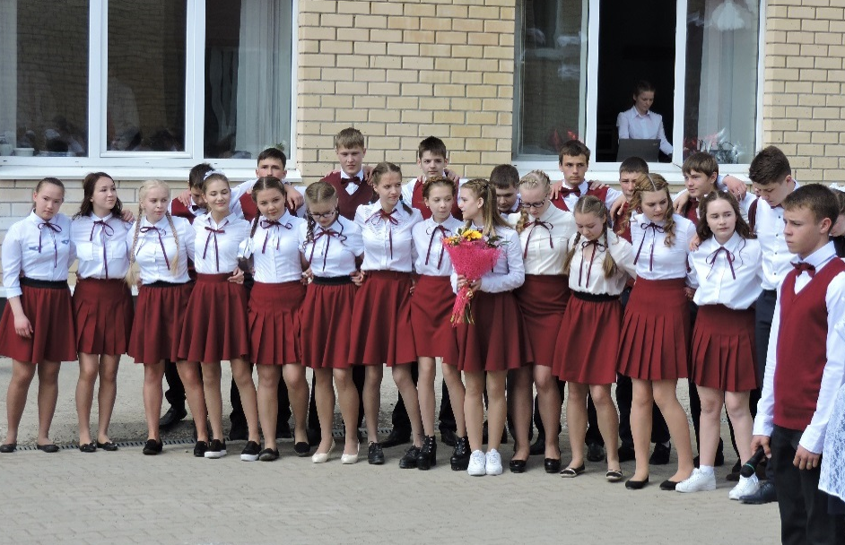

Фото Дулепинских Е.А.
Вы победили! Вы смогли!

НАШИ ПРАЗДНИКИ
9 Мая все учащиеся Кишертской школы принимали участие в торжественных мероприятиях, посвящённых Дню Победы. Праздничное шествие, акция «Бессмертный полк», митинг, вахта памяти у обелиска погибшим солдатам, концерт, эстафета, музейная экспозиция, отражающая участие наших земляков в Великой Отечественной войне, - всё это дань уважения победившим в войне.
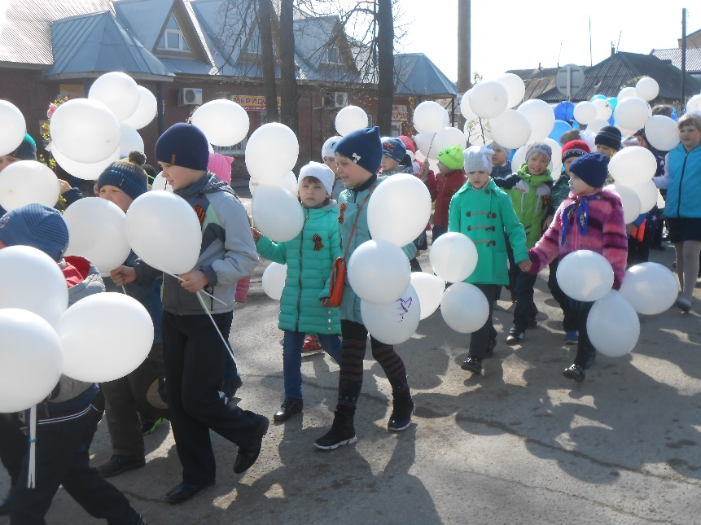

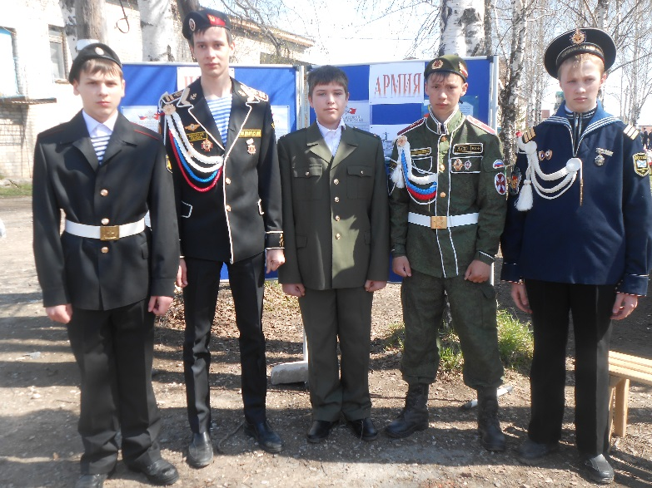
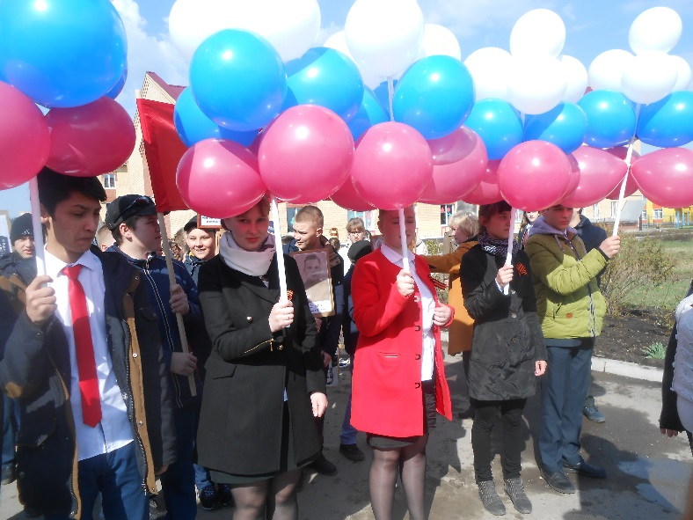
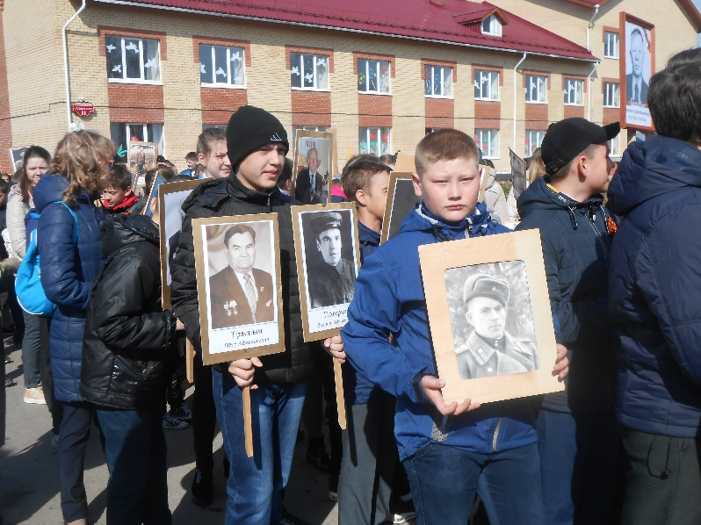
Как же относятся современные школьники к Дню Победы и знают ли
об этом событии?
- 9 Мая - это один из самых дорогих праздников. Именно в этот день особенно осознаю, как много для нас сделали наши прадеды. Каждый должен это ценить!
Сартакова Елизавета, 7 «Б»
- Я думаю, что День Победы - очень важный и нужный праздник особенно в наши дни, когда люди начали забывать ценность этой победы. Нужно помнить, что наша жизнь, мирное небо над головой – все это далось нам не просто так. За это была заплачена очень высокая цена - жизни сотен тысяч бойцов. И я очень горда, что наше село, да и вся Россия отмечает этот национальный и по-настоящему великий праздник - День Победы!
Сартакова Анна, 8 «Б»
- 9 Мая - это великий праздник. Я благодарна ветеранам за то, что сейчас мирное время. Для меня это день гордости за тех, для кого Родина была не пустым словом, кто просто любил свою землю и умирал за неё, за будущее.
Кузнецова Ксения, 9 «А»
- 9 Мая для меня, патриота России, особенный праздник. Наша память о войне будет жива, пока мы будем все вместе праздновать День Победы. Это мой самый любимый праздник в году, ведь он пропитан чувством гордости и радости за свою страну. Это незабываемые ощущения, когда ты, правнучка ветерана, знаешь, что вспоминаешь не только великую победу, но и отдаешь дань памяти своим предкам, воспевая подвиги павших солдат. Всегда нужно помнить тех, кто сражался за наши жизни.
Харапаева Софья, 8 «Б»
7 «Б»
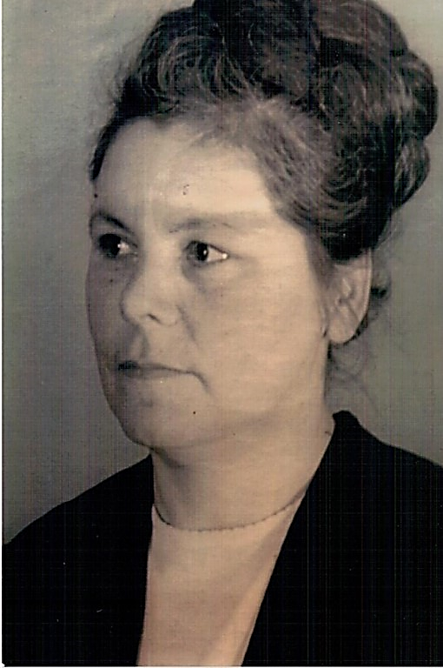
Девушка в серой шинели
Во время Великой Отечественной войны перед службой воздушного наблюдения, оповещения и связи (ВНОС) стояла задача: в любую минуту знать воздушную обстановку, своевременно докладывать командованию о ситуации на ближних подступах к Москве. Первой серьёзной проверкой боевой готовности полка явился налёт 220 фашистских бомбардировщиков на Москву в ночь на 22 июля 1941 г. Посты ВНОС своевременно обнаружили самолёты врага, определили их количество, курс полёта, высоту и необходимые данные сообщили командованию истребительной авиации, зенитчикам и другим войскам и оповещаемым объектам. Данные воздушных разведчиков позволили сбить 22 вражеских самолёта.
Особенно напряжённой и ответственной для всех была работа в 1943 г., когда армады фашистских самолётов пытались осуществить налёты на города Горький и Ярославль. 23 февраля 1943 г. в районе одного из постов Каширской роты потерпел аварию наш штурмовик. При посадке самолёт загорелся, а члены экипажа получили тяжёлые ранения, им грозила гибель, но на помощь пришли девушки-воины Пшава и Пименова. Они вынесли из горящего самолёта раненых и укрыли их в канаве буквально за несколько секунд до взрыва самолёта. Затем девушки оказали летчикам первую помощь и отправили в больницу.
По материалам газеты «На боевом посту» от 08.03. 1997

МЫ ПОМНИМ

Здравствуйте! Пишет вам дочь Галины Павловны – Оля. Последние годы жизни мама жила со мной. Мама очень любила жизнь и людей, которые её окружали. Её приглашали на многие мероприятия. У меня сохранилось много поздравлений от Совета ветеранов.
Отчество «Павловна» не совсем верно. Я сама узнала об этом, когда стала взрослой и были уже свои дети. Правильно – Галина Парфентьевна. Пшава – её девичья фамилия. Как-то спросила у мамы: «Почему в Асово все называют тебя Галина Павловна?» Оказывается, для того, чтобы ученикам легче было обращаться. Я думаю, что не главное, какое отчество, а главное, что мама была очень доброй, жизнелюбивой, активной и справедливой.
Из письма Наборщиковой Ольги, дочери Галины Павловны, Гуриной Т.И., директору школьного музея

Пшава Галина Павловна в 1941 году закончила Кишертскую школу и ушла на фронт. Во время Великой Отечественной войны служила в войсках воздушного наблюдения. На счету Галины Павловны 127 опознанных самолётов противника.
35 лет проработала в Асовской школе Березовского района учителем биологии. Затем уехала к сыну в Ленинск. Сейчас это Байконур. 20 лет прожила там, активно участвовала в жизни Совета ветеранов.
В день сорокалетия Победы Галина Павловна была приглашена в Москву на встречу с однополчанами - боевыми подругами, защищавшими в годы войны небо над Москвой. Из роты было 30 человек. Четыре дня, проведённые в столице, стали незабываемым событием для Галины Павловны: возложение цветов к могиле Неизвестного солдата, салют Победы, посещение музея противовоздушной обороны...
31 декабря 2007 года Галины Павловны не стало.

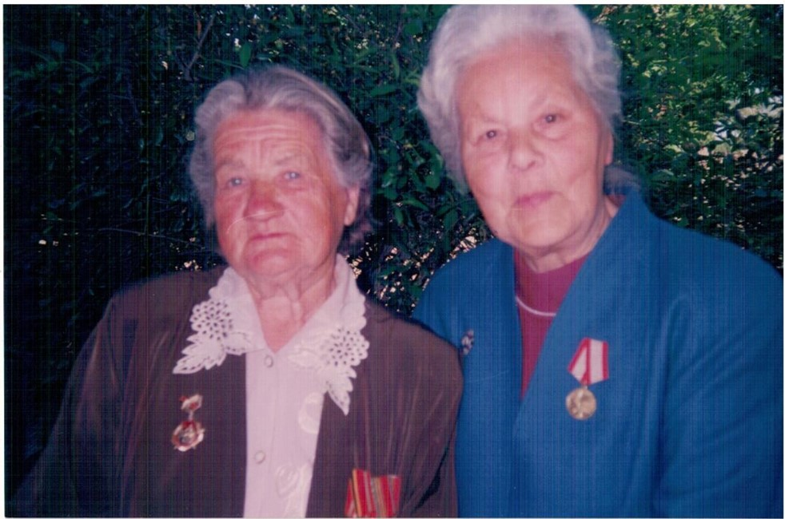

4
Фото из семейного архива
ДОБРЫМ МОЛОДЦАМ УРОК

Просветленная Долина

Однажды до ушей двух братьев-путешественников, Денора и Йохана, дошли слухи о прекрасном месте, в котором запах свежих цветов дарит своим жителям необыкновенное счастье, где деревья прокладывают дорогу из своих лиственных веток к самому небу, а водопады со всех сторон проливают кристально чистую воду. Это прекрасное королевство, в котором нет места злу, называют Просветленной Долиной.
И вот братья отправились в свое самое дальнее путешествие. Денор и Йохан очень удивились, ведь они не увидели ни прекрасных цветов, ни высоких деревьев, ни водопадов - ничего. Перед ними была лишь огромная стена из корней с дверью посередине, у которой стоял гном.
- Не пущу, если не ответите искренне на мои вопросы, - сказал он путешественникам.
- Задавай, если правды не боишься,- ответили братья.
- Зачем пожаловали вы в эту прекрасную долину?
- Надоела нам унылая жизнь, утратила уже все краски,- ответил Денор.
- Весь мир объехали, здесь только не бывали,- дополнил Йохан.
- Я вам верю, - говорит гном, - злых умыслов в вас нет. Проходите, но помните, что вы никогда не должны заходить в замок мэра Фогеля: это строго запрещено.
Вошли братья и увидели долину, о которой ходили рассказы. Она была просто гигантской! По краям виднелся высокий забор из корней. Жили здесь счастливые люди, которые радовались жизни.
Навстречу братьям вышел мэр Фогель:
- Приветствую вас в нашей Просветленной Долине, господа.
- Приятно слышать, что нас кто-то узнает.
Мэр поселил своих гостей-путешественников в большом доме в центре королевства. На следующее утро братьев разбудил громкий топот на улице. Они вышли из дома и увидели строй дровосеков, которые направлялись в сторону замка. У Денора и Йохана появилось большое желание узнать, зачем они туда идут. И тут как раз братьям пригодился Камень Хамелеона. Он помог им превратиться в таких же дровосеков. Общим строем все, включая Денора и Йохана, вошли в замок. Там на троне сидел мэр Фогель:
- Вы знаете, что делать. Нам снова нужны материалы, чтобы жить в комфорте. Помните: все это во благо нашего города!
После речи мэра все дровосеки начали входить в только что открывшийся портал. Каково было удивление путешественников, когда они поняли, что вошли в мертвый лес. Дровосеки тут же начали рубить оставшиеся деревья. Все вокруг было пустым и залитым каким-то веществом, везде было тускло и страшно. Денор и Йохан подошли к пока еще не тронутому, но кривому и сухому дереву. Дерево от страха начало скрипеть:
- Нет, стойте! Зачем вы это делаете? Что плохого мы вам сделали?
Братья успокоили растение:
- Не бойся нас, мы не будем рубить тебя. Расскажи, что тут произошло?
И дерево рассказало путешественникам, что эти дровосеки уже много лет травят леса вокруг Просветленной Долины, чтобы было легче рубить, а потом из них делают материалы для нужд жителей города.
- Мэр не думает, что будет с нами, он заботится только о своем доме, - причитало деревце, - животные погибают, растения тоже.
- Мы обязательно поможем вам, - пообещал Денор.
- Фогель получит по заслугам. Природа, звери и люди - все должны жить сообща, - добавил Йохан.
Братья начали составлять план.
- Но нам нужна будет и ваша помощь тоже. При помощи Уборочного зелья мы удалим вещество, из-за которого вы остались без сил. К вам моментально вернется вся энергия.
Йохан и Денор окропили зельем землю. Все существа и растения распрямились, корни и ветви начали расти, не давая проходу дровосекам. Путешественники вошли в портал, но там их уже дожидался мэр Фогель:
- Вы не должны были заходить в мой замок! Природа не нужна людям: мы главные на этой планете! За то, что вы ослушались, будете уничтожены!
Мэр уже хотел взять смертоносный скипетр и навести его на путешественников, но Йохан помешал ему.
- Денор, разбей кристалл портала и разбросай осколки по всему городу с самой высокой башни, чтобы все могли увидеть, какой ад создал мэр ради своего рая,- сказал Йохан брату.
Узнав всю правду, жители отправили в подземную тюрьму мэра Фогеля и дровосеков. Так раз и навсегда люди и природа объединились и сделали Просветленную Долину открытой для каждого.
Дениз Пойраз, 10 класс, призёр V Киневских Чтений

Быть современным – значит…

МНЕНИЕ

«…Я живу в двадцать первом веке, Век двадцатый, давно позади…» Эти строчки стихотворения Марианны Севастьяновой напоминают нам о том, что наступил новый этап в жизни человечества, а значит пришло время перемен и нововведений. Что же происходит с человеком? Как он приспосабливается к этим изменениям? Какие качества требуется формировать у себя, а от каких нужно отказаться? Чему должен учиться и в каком направлении должен двигаться человек, чтобы стать успешным в современных условиях? Давайте попытаемся понять, какие люди нас окружают, и кого из них мы можем назвать современными? В своей работе я попробую ответить на эти вопросы.
Для начала я решила провести небольшой опрос среди моих сверстников - обучающихся нашей школы. Задав вопрос, какими качествами должен обладать современный человек, я получила следующие ответы. Большинство опрошенных считают, что современный человек должен быть коммуникабельным, образованным, креативным. Были такие ответы, как агрессивным, верным, толерантным, целеустремленным, амбициозным, трудолюбивым, но таких высказываний было немного. Однако основными качествами и для юношей, и для девушек стали доброта и мобильность. С некоторыми ответами сверстников я согласна, но все же считаю, что современный человек – это тот, кто идет в ногу со временем, а значит, стремится к освоению новых технологий и инноваций. Но только ли это ценится в нашем мире? Сейчас современным мы считаем, скорее, успешного человека, который стал знаменитым благодаря личностным качествам, способностям. Современный - то есть добившийся уважения и признания.
Наше общество вступило на путь научно-технического прогресса. Все чаще мы узнаем о том, что разработаны и внедрены новые технологии, созданы и пущены в эксплуатацию новые машины, устройства и многое другое. Жизнь постоянно обновляется, преображается, становится более интересной. Культура приобретает новые черты и направления, наука стремительно развивается, расширяя масштабы своих исследований, внедряясь во все сферы жизни, кардинально меняется быт, упрощая жизнь человека и делая ее комфортнее и интереснее.
Мы живем в этом обществе, а значит, быть современным - это уметь не просто выживать, а жить во благо других, нести пользу и добро. Чтобы нести пользу обществу и не быть аутсайдером, человеку требуется хорошее образование для дальнейшей самореализации. Современный человек вынужден задумываться о выборе профессии ещё в школьные годы, ведь в нашем обществе не так-то легко найти работу, которая стала бы делом всей жизни. Мне кажется, для этого нужно выбрать то, что близко именно тебе, оценить свои способности и добиваться поставленной цели наперекор судьбе.
Конечно, каждый человек должен следить за своим здоровьем. Наша экология обязывает это делать. Хоть и говорят, что все «застряли» в паутине Интернета, не выходят из дома и не спят ночами, сейчас все популярнее становятся занятия спортом, здоровый образ жизни. Поэтому современный человек – это тот, кто следит за своим внешним видом, за своим здоровьем, находит время для занятий спортом, все чаще использует активные формы отдыха.
Оказывается, быть современным человеком не так-то легко. Чтобы быть современным, нужно добиться успеха и уважения в обществе. Но кто сказал, что это невозможно? Стоит лишь поставить цель и идти к ней. Сделай себя сам: трудись, узнавай новое, следи за собой и своим здоровьем, повышай свой уровень культуры, будь добр и терпим к людям. Современный человек – это тот, который умеет работать над собой, чтобы добиться поставленной цели. И поэтому особенно актуально звучат сегодня слова Николая Заболоцкого:
Не позволяй душе лениться! Чтоб в ступе воду не толочь, Душа обязана трудиться
И день и ночь, и день и ночь!

Александра Яковлева, 10 класс

Главный редактор: Черныш Е.С.  Техническое обеспечение, верстка: Мартынова Ирина  Фоторепортер: Скворцова Дария, Яковлева Анна  Корреспонденты: Шевкунова Надежда, Буторина Серафима, Харапаева Софья, Решетникова Людмила, Бушмакова Татьяна, Мурзина Элеонора, Мингалеева Камилла, Власова Александра, Худякова Дарья | Адрес редакции:  617600, Пермский край, с. Усть-Кишерть,  ул. Советская, 11. т.8 (34252) 2-14-23  E-mail: kishertscool@mail.ru  http:// http://shkola-kishert.a2b2.ru/  Учредители: коллектив учителей и учащихся.  Тираж 70 экз.

